סנהדרין סח: - בן סורר ומורה
ברכת אברהם סח:  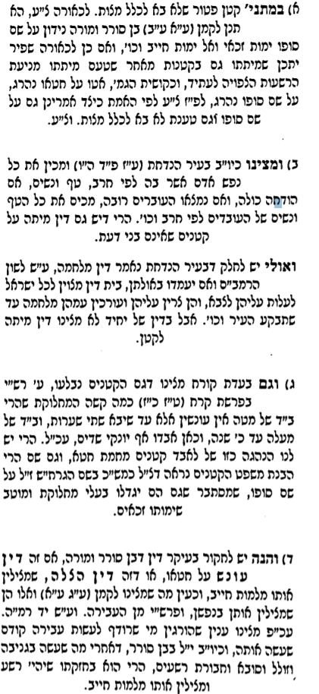 | 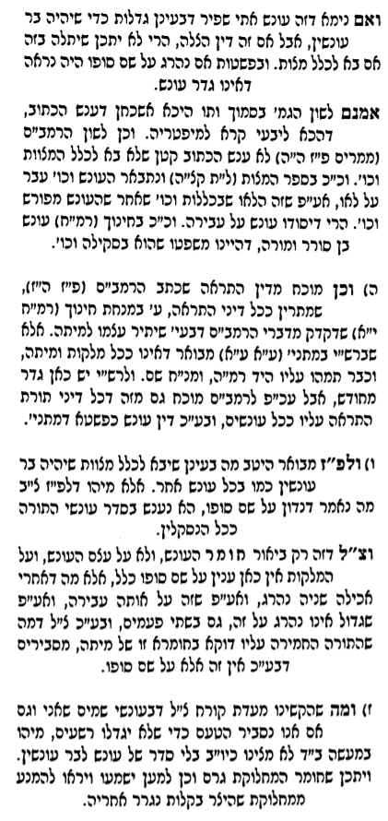

רמב"ם הלכות אישות פרק ב הלכה ט
הבת שילדה אחר שתים עשרה שנה אף על פי שלא הביאה סימן לא עליון ולא תחתון הרי זו גדולה, בנים הרי הם כסימנין.

שו"ת מהרי"ט חלק א סימן נא
וטעם דברי בשנים וסימנין אינה עיקר הגדלות שהן גורמין הדין דשנים וסימנין לא כתיבי בקרא אלא גדולה וקטנה כתיבא ומסרו לנו סימנין להבחין בין גדולה לקטנה, והם שערות דלאחר זמן. ולהכי קרי להו סימנין שאינם אלא סימן שעל ידם ניכרת הגדלו' אבל אינה נעשי' היא עצמה גדולה על ידם. תדע דאיפשר שתהא גדולה אף על פי שלא הביאה סימנין כגון שהוא איילנית ...ותו בפרק בן סורר אמרינן בדורות הראשונים דהוו ילדי בתמניא ומייתי לה מבצלאל בן אורי בן חור וגם מקודם וע"כ מאותו זמן הוו קרו להו גדולה. תדע דלעיל בריש פרקא אמר רבא קטן אינו מוליד שנאמ' ואם אין לאיש גואל דאמר רחמנא איש אתה צריך לחזור אחריו אם יש לו גואלים קטן אי אתה צריך לחזור אחריו בידוע שאין לו גואלים והקשו התוספות הא אמרינן לקמן דבדורות הראשוני' הוי ילדי בתמניא ותרצו דאז היו ממהרים סימנין לבא מקוד' הרבה, והא דנתנו חכמי' שיעור סימני' לקטנ' בת שנים עשרה ולקטן בן שלש' עשר' בדורות האחרוני' נתנו זה הסימן הרי לך בהדיא שאין הגדלות תלוי בשנים דגדלות ענין בפני עצמו ונתנו חכמים סימנין לפי הזמן. נמצ' שכשאנו מסתפקי' בריב' זו אין לנו לומר ספק הגיעה לכלל שנים וספק הביאה שתי שערות שאלו סימנים הן אבל נאמר ספק עדיין קטנה ספק הגדילה...אף על פי שלהחזיק' בגדולה צריך שני דברים חד ספיקא היא ספק גדולה ספק קטנה.

שו"ת הרשב"א חלק א סימן אלף רטז ד"ה תשובה שנינו
ושאלו בגמרא לענין הבאת שערות אם הביאתן תוך הזמן אם הם סימן של גדלות כלאחר זמן או שומא בעלמא כלפני זמן. ואסיק רבא תוך זמן כלפני זמן ולפי' אם קידש את היתומה קודם או אפילו תוך זמן אף על פי שהביאה שתי שערות עדיין יכולה למאן דקטנה היא. ואם הגדילה ולא ידענו אם הביאה שתי שערות אם לאו בזה יש לחלק בין בעל לאחר שהגיעה לכלל שנותיה ובין לא בעל. דאלו בעל לאחר שהגיעה לכלל שנותיה אף על פי שבדקנוה ואין לה שערות אפ"ה אינה יכולה למאן מדרבא דאמר קטנה שהגיעה לכלל שנותיה אינה צריכה בדיקה חזקה הביאה סימנין. ואף על פי שלא נמצאו עכשו חוששין שמא נשרו משום דספיקא דאורייתא היא דלאחר גדלות לשם קידושין הוא בועל. אבל אם לא בעל אין חוששין שמא נשרו דאפילו איתנהו אינה מקודשת אלא מדרבנן וספיקא דרבנן לקולא וכדאיתא התם. ונמצא שקודם אחת עשרה שנה ויום אחד קרויה קטנה וכל תוך שתים עשרה אינה גדולה ממש אלא קרויה מופלת סמוכה לאשה. לאחר שתים עשרה שנה ויום אחד נקראת גדולה והיא הנערה האמורה בתורה והיא שהביאה שתי שערות.

שולחן ערוך אורח חיים הלכות ברכות השחר ושאר ברכות סימן נג סעיף י
יש ללמוד זכות על מקומות שנוהגים שהקטנים יורדין לפני התיבה להתפלל תפלת ערבית במוצאי שבתות. הגה: ובמקומות שלא נהגו כן, אין לקטן לעבור לפני התיבה אפילו בתפלת ערבית, אפילו הגיע לכלל י"ג שנים ביום השבת אין להתפלל ערבית של שבת, דהרי עדיין אין לו י"ג שנה (מהרי"ל).

מגן אברהם סימן נג
והא דאמרי' בכ"מ י"ג שנה ויום אחד פי' דבעי' י"ג שנה שלמים וכיון שמתחיל היום שנולד בו יום א' קרינן ביה

פרי מגדים אורח חיים אשל אברהם סימן נג ס"ק יג
ועיין לבוש [סעיף י] מה שכתב שאין מוציא אחרים, אנן קיימא לן דמוציא, אלא אין כבוד הציבור שקטן יוציא הציבור.

שו"ת נודע ביהודה מהדורא תניינא - אורח חיים סימן ו
בקטן שהגיע לכלל י"ג שנים במקצת היום אם לצרפו לעשרה. לא ידעתי מה הוא מסופק והלא כבר פשט המנהג כדברי המג"א בסימן נ"ג ס"ק י"ג דתיכף כשחשכה ליל יום שנולד בו דהיינו ליל השייך לו שיהיה למחרתו אותו יום בחודש שנולד בו כבר מקרי בן י"ג ויום א' ורשאי לעבור לפני התיבה. ומ"ש מעלתו דמדברי הרמב"ם נראה דבעינן יום שלם לא ידעתי מקומו כי אף שהלחם חמודות בריש פ' יוצא דופן בתחלת דבריו רצה ג"כ לפרש דברי הרמב"ם דבעינן יום שלם הלא אח"כ בסוף כתב הוא עצמו שיש לפרש דברי הרמב"ם דלא בעינן רק י"ג שנים גמורים ולא בעינן עוד יום שלם

